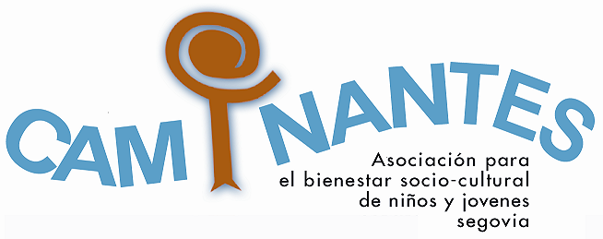

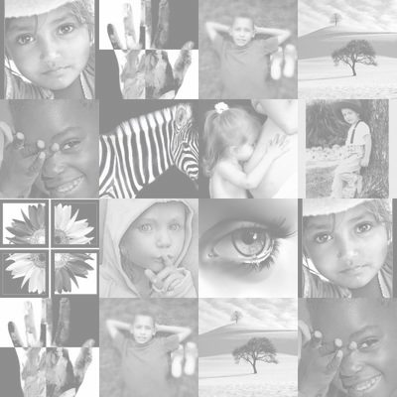

PROGRAMA PARA EL AÑO 2012

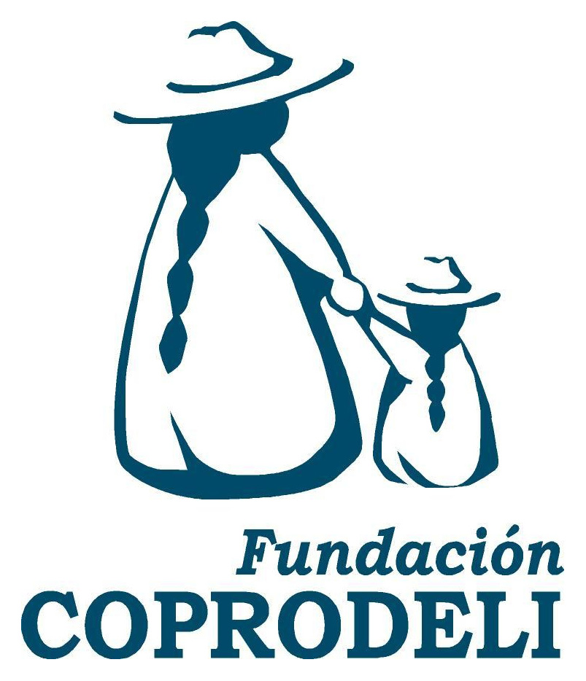


ASOCIACIÓN CAMINANTES
Para el bienestar social y cultural de niños y jóvenes
Segovia

INTRODUCCIÓN

1. FINALIDAD, ORIGEN Y DATOS FUNDAMENTALES DE LA ASOCIACION CAMINANTES

NUESTRA FINALIDAD GENERAL, es el Bienestar social y cultural de los niños y jóvenes colaborando, contribuyendo y reivindicando los Derechos de los niños de cualquier raza, cultura y país.

La finalidad principal se realiza a través de los Programas: ADOPTA, CUENTA CON NOSOTROS y COLABORANDO CON LOS NIÑOS de los países en vías de desarrollo.

El ORIGEN DE LA ASOCIACIÓN se produjo en el año 1997, cuando un grupo de familias, que habían realizado la Adopción Internacional en los primeros años del Convenio de la Haya, decidieron comenzar a reunirse en Convivencia, con el fin de intercambiar experiencias, apoyarnos en el periodo de post-adopción y acompañar a otras familias que iniciaban el proceso adoptivo. Existía otra inquietud, que se ha ido perfilando poco a poco, La preocupación por la Infancia y su situación de los países de procedencia de los hijos.

DATOS FUNDAMENTALES

La sede de la Asociación está Segovia en la C/ Enrique IV, 16 Bjo. Segovia Tf.660490711, donde realizamos nuestras actividades

La Asociación está registrada en las Asociaciones de la Junta de Castilla y León con el nº.1701 CL como de ámbito autonómico y en el registro de Entidades, Servicios y Centros de carácter social de la Junta con el nº. 400241-E. desde el año 2000.

Pertenece a CORA (Federación de Asociaciones para la Adopción y el Acogimiento), desde octubre del 2006.

- Inscritas en la Plataforma del Voluntariado de Segovia.

- Registrada en el RAMAE (Registro de Asociaciones) del Ayuntamiento de Segovia.

- Convenio de colaboración y Delegación de la Fundación COPRODELI en Castilla y León, desde junio del 2006. La finalidad de esta Fundación es contribuir al desarrollo de zonas marginales en Perú, con la que ya venimos colaborando desde el 2000.

- Comisión Provincial de Protección a la Infancia en coordinación con otras instituciones. Representamos a las Asociaciones de Segovia que trabajan con la Infancia.

2. PREMIOS, CONVENIOS Y SUBVENCIONES

La Asociación a lo largo de estos años ha recibido premios, ha realizado Convenios y recibido subvenciones:

PREMIOS:

Dos premios de Caja Segovia en el 2005:

Premios Solidarios para un Centro Escolar en Pachacutec (Perú).
Premios sociales al Programa “Cuenta con nosotros”.
Mención honorifica a los derechos humanos de la infancia, premios de la infancia en CyL, 2.010.

CONVENIOS:

Ayuntamiento de Segovia desde el año 2007, a través de la Concejalía de Servicios Sociales, para el Programa de los niños, CUENTA CON NOSOTROS.

Fundación COPRODELI desde el 2009

SUBVENCIONES:

Subvención de la Junta de Castilla y León de Cooperación al Desarrollo en 2008 para un centro escolar en Ica (Perú), Presentado por la fundación COPRODELI a través de la Delegación regional Caminantes.

Subvención de algunas actividades desde el 2007 de la Consejería de Familia a través de Protección a la Infancia y subvención para la Asamblea de CORA en el 2009.
Actualmente no recibimos subvención.

Ayuntamiento de Segovia, subvención por Convenio desde el año 2008.

Ayudas de la Caja de Ahorros para la propaganda y apoyo a la Jornada de la Asamblea de CORA.

 Presentación de Programa de la Asociación en Banca Cívica.

3.- QUIENES PUEDEN SER SOCIOS

Pueden pertenecer a ella: niños, jóvenes y adultos interesados por colaborar con la infancia.

Actualmente están inscritos unos 120 miembros (adultos, niños y jóvenes), que pertenecen a los siguientes colectivos:

 Familias que han adoptado o van a adoptar principalmente de la provincia de Segovia, otras de distintas provincias de Castilla y León y algunas de otras comunidades.

 Profesionales interesados, voluntarios estudiantes y otras personas que se benefician de las actividades de los Programas o colaboran en actividades puntuales.

 Niños y adolescentes adoptados, con dificultades personales, sociales y económicas, sin distinción de raza, religión etc.

 Jóvenes voluntarios, o de algún grupo juvenil que desde el comienzo colaboraron en Campamentos, convivencias etc. Y que siguen ligados de alguna forma a la Asociación.

AÑO 2.012

1. ACTIVIDADES DE LOS PROGRAMAS ACTUALES

ACTUACIONES GENERALES.

Las actividades generales de la Asociación que se van a realizar en este año son las siguientes:
- Asambleas Generales de la Asociación y reuniones de la Junta Directiva.

- Seguirán funcionando las Comisiones de trabajo y evaluación de las mismas una vez al año y siempre que lo considere cada Comisión.

- Participación en las reuniones y actividades de la Plataforma del voluntariado.

- Colaboración con otras Asociaciones, O.N.G, orfelinatos e Instituciones locales que tienen que ver con la Infancia, así como en la Red de infancia del Ayuntamiento de Segovia. Participando en la preparación y puesta en marcha de actividades para la semana dedicada en noviembre a los Derechos de los niños en Segovia y otras actividades.


- Divulgación e información sobre los Proyectos a través de los MCS, las Instituciones, Asociación “Solidaridad y Medios” en su programa de radio, de la página informativa de la Caja de Ahorros, la Web de la Asociación, a través de otras Asociaciones y Colectivos etc.

- Participación en la Universidad si nos lo demandan, Centros educativos ( ponencia en los Ciclos formativos de G.S. de Educación Infantil en IES Giner de los Rios, con el tema acogimiento y adopción) y en otras Instituciones para informar sobre el trabajo de la Asociación, la adopción, concienciar sobre el voluntariado, impartir ponencias o mesas redondas sobre adopción o estado de la niñez en el mundo.

- Participación en las reivindicaciones juntamente con CORA sobre la infancia marginal o injusticias o irregularidades de la adopción en algunos países, así como la mejora de la adopción internacional y nacional.

- Mejora y mantenimiento de las páginas Web de la Asociación.

- Evaluación y memoria de los programas con los voluntarios de cada uno de los programas y de la Junta directiva sobre la actividad general de la Asociación.

- Presentar programas a distintos organismos para ayudas y subvenciones.

ACTIVIDADES DE LOS PROGRAMAS DE LA ASOCIACIÓN

- PROGRAMA ADOPTA
Dirigido especialmente a las familias que van a adoptar, han adoptado, a los profesionales que estén interesados en el mundo de la adopción y a cualquier modelo de familia interesada en las actividades programadas.

Actividades

Las actividades y servicios que ofrece la Asociación en este Programa para este Curso se engloban en el marco de la Pre-adopción y la Post-adopción, así como trabajo con padres de diversidad familiar:

- Información y acompañamiento personalizados con las familias que desean adoptar o están en proceso pre-adoptivo.

- Orientación e información en el proceso adoptivo por otras familias que adoptaron en el mismo país, designadas por la Comisión de información sobre los distintos países.

- Información, seguimiento y orientación psicopedagógica a las familias que han adoptado.

- Información de servicios terapéuticos y derivación a las familias, en casos que se considere necesario, realizada por profesionales clínicos, especialistas en adopción que colaboran con la Asociación

- Reunión una vez al trimestre para intercambio de experiencias de adopción, acompañamiento grupal a los que van a adoptar y análisis de mejoras en los procesos adoptivos, así como los asuntos de CORA que necesiten reflexión y acuerdos conjuntos.

- Asistencia a las Asambleas de CORA, participación en las Comisiones de Educación y en la de adopción nacional y acogimiento.
Información / discusión en los grupos de la Asociación para llevar aportaciones o votar cuando es necesario. Posiblemente trabajaremos sobre educación y adopción, así como sobre el Acogimiento.

- Participación de la Presidenta en el Consejo Estatal de familias en calidad de representante de CORA y coordinadora de la Comisión de Educación.

- Clases de Ruso a los niños adoptados en Rusia y Ucrania.

- Participación en jornadas, ponencias etc. que nos lo demandan.

- Propuesta de taller de masaje infantil y sesión sobre el juego y el masaje familiar, en colaboración con el gabinete de Caricias.

- Seguir en Colaboración con la asociación, LA VOZ DE LOS ADOPTADOS, para actividades conjuntas y potenciar una delegación en Segovia.

- Conferencias, mesas redondas, libro-forum:

 Presentación del Libro “¿Todo niño viene con un pan bajo el brazo?” de
Psicólogos especialistas en adopción
 Libro-forum sobre La herida primitiva en la Asociación.

 III Ciclo de conferencias de Caminantes sobre:
✗ “Los niños en: Etiopia, en la India y en Haití”.
Participan: ONG y voluntarios
”Los menores y el acogimiento familiar”.
Impartida por: José Ángel Jiménez Alvira (Presidente de la Asociación de familias acogedoras en Aragón y un representante de la JCyL).
 “Adopción y Escuela: “Nueva mirada a la diversidad”
Participan: Especialistas en educación y adopción.

 Mesas redondas sobre tipos de Terapias actuales:

 Terapias de flores de Bach.
Terapia de homeopatía y Relajación de Jacobson.
Terapia de homeopatía.
Asamblea general de CORA en el mes de abril en Zaragoza y en el mes de octubre en Valladolid.

- Coordinación y colaboración con otras Asociaciones de familias adoptivas y de acogimiento.

- Actividades de sensibilización: Conferencia para alumnos del módulo superior de Educación Infantil sobre la Adopción y otras instituciones que nos lo demanden

- CONVIVENCIA y excursión para las familias y visitas culturales ( Determinado a las sugerencias de las familias y a la Comisión).

- Escuela de Familia. Dentro de este encuadre de actividades y de forma especial funciona desde el año 2000, como servicio de Pre-adopción y post-adopción. Surgió para paliar las necesidades e inquietudes de los padres del proyecto Adopta y de la convivencia anual de familias, para compartir sus experiencias familiares y para que les capacitara en la tarea de educara los hijos.

Poco a poco se han ido ampliando los objetivos de la misma, cada curso se va programando de forma distinta.

Beneficiarios del programa:

 Familias que han adoptado en cualquier país.
 Familias o personas que están en el proceso de adopción.
 Familias con acogimiento familiar.
 Cualquier familia interesada por la adopción y por la educación de sus hijos.
 Familias biológicas que tienen hijos con dificultades o discapacidad.
 Los niños de las familias que asisten a la Escuela de familia.

Marco teórico:

- La escuela de familia que ofrecemos sigue un encuadre multifamiliar, que permite compartir y vivir la experiencia de la adopción con otros que viven y comparten una experiencia semejante de adopción o educación de los hijos

- Pretendemos que el grupo se convierta en un lugar intermedio entre la persona, la familia y la sociedad.

- Las familias pre-adoptivas se encuentran en un momento inicial generalmente difícil, con muchos temas a cuestionar, con fantasías y miedos normales, que tienen que ver con el momento vital que están atravesando.

En la escuela el grupo puede actuar como contenedor que ayuda a canalizar y vivir con realismo este momento, a la vez que les sirve de información y orientación que permite profundizar en los motivos para adoptar y a asumir los interrogantes que les surgen en el tiempo de espera.

En este marco las parejas pueden compartir, identificarse y elaborar ansiedades, junto a otros que viven o han vivido un momento singular en sus vidas.

- La fase post-adoptiva¨:
Las familias que han adoptado a veces requieren, tanto ayuda en el primer momento para crear el vínculo y la adaptación de los niños, como posteriormente ante las dificultades que se presentan o por la necesidad de ser padres formados en habilidades parentales.

El grupo les ofrece un ámbito de encuentro compartido que les ayuda a elaborar su situación y a afrontar los conflictos comunes y otros distintos, recibiendo otras versiones sobre una problemática determinada y desarrollar su propio estilo de paternidad.

Especialmente sirve a veces de grupo terapéutico para afrontar situaciones de desarrollo emocional, aprendizajes escolares y en el momento de la adolescencia y de las crisis de identidad (de forma normalizadora y a la vez con la especificidad del adolescente adoptado), así como ayuda a la búsqueda de los orígenes.

El grupo sirve de apoyo y de liberación de la angustia en los padres, a la vez que nos enriquece si encauzamos estos momentos de crecimiento.

OBJETIVOS

- Posibilitar un lugar de encuentro y debate sobre nuestra realidad familiar.

- Enriquecernos en el grupo con las experiencias personales.

- Proporcionar una visión realista sobre el proceso de adopción del niño.
Informar y orientar a los que van a adoptar a través de las experiencias del grupo, así como acompañamiento a lo largo del proceso.

- Reflexionar sobre las expectativas y creencias inadecuadas de los padres adoptivos sobre la adopción y el pasado del niño, el papel de la herencia y el ambiente en el desarrollo del niño.

- Orientar y apoyar sobre aspectos relacionados con la adopción:

  - Adopción de niños de distinta etnia, niños con discapacidad o dificultades físicas o psicológicas, niños mayores y niños en acogimiento.

  - Dificultades que surgen en torno al proceso de adaptación en los distintos contextos durante el primer año de convivencia.
  - Afrontar y dar cauces a problemas de vinculación y afectivos, retraso escolar, desajustes conductuales, situaciones de racismo, desadaptación social etc. Orientando y posibilitando estrategias para que el niño acepte los aspectos diferenciales de su identidad adoptiva, étnica (aspecto físico) y cultural.

- Proporcionar a los padres adoptivos interpretaciones ajustadas sobre el desarrollo de los niños de la misma edad.
Dotar a los padres de estrategias y habilidades educativas adecuadas al desarrollo del niño.

- Analizar los conflictos familiares, reflexionando y proporcionando estrategias sobre la comunicación y las relaciones afectivas y sociales del niño con su familia.

- Reflexionar con los padres sobre sus modelos educativos y de autoridad en su familia. Desarrollar en los padres un estilo educativo que facilite la expresión y regulación de sentimientos. Orientar a los padres adoptivos sobre cómo hablar con su hijo sobre su historia personal, sobre su condición de adoptado y búsqueda de los orígenes.

- Afrontar los problemas más comunes que se vayan presentando en la educación de los hijos.

- Desarrollar la vinculación afectiva y el modo de afrontar el sentimiento de abandono en los hijos adoptados.

- Potenciar una sana autoestima en los padres para desarrollar la de los hijos.

- Posibilitar pautas educativas para cada una de las edades, especialmente en la adolescencia.

- Encontrar formas de afrontar los conflictos sociales que puedan experimentar los hijos adoptivos.

ACTIVIDADES PRINCIPALES para este año:

TALLERES:

“Integración emocional”.Trabajando las emociones personales acompañamos el desarrollo de los hijos”, se realiza una vez al mes a lo largo de todo el Curso.

Coordina: Pilar Sanpablo, Expertaen desarrollo emocional y terapia de flores de Bach.

”Soy como estoy, estoy como soy”, técnicas de bienestar y armonización personal” se realiza una vez al mes. a lo largo de todo el año
Coordina: Coordina Laxmi Montalvo, maestra de yoga y especialista en técnicas de Bienestar.
Taller en colaboración Con Caricias: Cuentos, juegos y masaje sobre la piel.Marzo

“Grupo de niños en la Escuela de Familia” Los niños son atendidos por los voluntarios de la Asociación con actividades adecuadas a su desarrollo.

CONVIVENCIA PARA FAMILIAS DE ADOPCIÓN

Esta es otra actividad especial del Programa, que se realiza todos los años:

- Se origina esta actividad a partir de encuentros de padres con niños de Perú, que en los primeros años de la Adopción Internacional se juntaban para que sus hijos tuvieran relación con otros niños de su mismo país de origen y a la vez poder ayudarse las familias, así como ayudarlo a los que comenzaban a adoptar, compartiendo experiencias y aspectos referentes a la educación de los hijos. Fue la primera actividad de la Asociación y de aquí partió la necesidad de ir dando pasos hasta convertirnos en Asociación.

- El grupo ha ido incorporando a familias que han adoptado en otros países y otras que estaban en proceso o con inquietud de adoptar. Las convivencias son abiertas a familias de todas las autonomías, especialmente a las de Castilla y León, de donde proceden la mayoría.

- Se realiza a final del Curso escolar, finales de junio, es una actividad que se ha mantenido desde el comienzo de la Asociación, a petición de las familias por lo que significa este encuentro de enriquecimiento, formación y convivencia entre las familias, es el momento para expresar las inquietudes, dudas, conflictos y alegrías. Se considera un momento privilegiado de convivencia familiar entre padres e hijos.
- En ella solemos evaluar las actividades realizas y el funcionamiento de la Asociación en el Curso.

- Posibilita la interculturalidad entre los niños, que les enriquece y ayuda a comprender las diferencias, así como a vivir el valor de la solidaridad con otros niños del mundo y a experimentar que somos muchas familias de colores y de adopción.
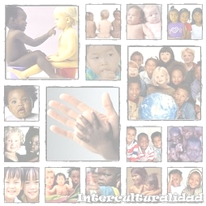
- El lugar de realización se ha cuidado mucho y siempre se tienen en casas de Convivencias situadas en la naturaleza para que los niños puedan disfrutar y realizar las actividades propias de su edad.

- Es en esta convivencia cuando se les da la bienvenida a los niños que se han adoptado en ese año y se termina la convivencia con teatro, Cuenta cuentos etc. y fiesta familiar.

ACTIVIDADES DEL PROGRAMA DE NIÑOS Y ADOLESCENTES “CUENTA CON NOSOTROS”.
El proyecto “Cuenta con nosotros”, nace en la Asociación “Caminantes” como una necesidad intrínseca a los principios y objetivos de la propia asociación.

Este Programa quiere dar una respuesta a la infancia, especialmente a los niños adoptados, inmigrantes y de desventaja socio-cultural.
Pretendemos que los niños/ as inmigrantes, adoptados, de familias con desventajas socio-culturales, o de cualquier clase social, cultural y religiosa, puedan encontrar un lugar de acogida, nivelación y agilización en los aprendizajes, y adquisición del idioma castellano lo mas rápido posible.

Marco conceptual:

El proyecto se realiza desde una filosofía de valores humanos y solidarios, que tiene en cuenta las necesidades e intereses de la infancia, con un acompañamiento cercano a las familias y con una ética basada en los principales valores humanos (verdad, solidaridad, compartir, justicia, etc.)

Basándonos en las últimas teorías pedagógicas y psicológicas de ayuda a la infancia y al sistema familiar, así como del aprendizaje, que parte de los conocimientos previos para ir construyendo personalmente el propio desarrollo cognitivo, pero desde una intervención global a la persona, y teniendo en cuenta todos los sistemas sociales donde el niño se encuentra y de los que recibe su influencia , favoreciendo la educación de la autoestima y la solidaridad como clave del crecimiento personal y social.

Apoyados en planteamientos normalizadores y dando importancia al enriquecimiento intercultural, como forma de respeto a los orígenes y potenciando los valores del país de referencia.

Creemos en los procesos humanos, como forma de maduración personal y grupal, por lo que facilitaremos la interrelación con diversos contextos en los que vive el niño, así como las relaciones interpersonales con los padres y los encuentros con las familias.

El proyecto se apoya principalmente en la actuación de los voluntarios, que requieren una continua formación específica, revisión de su trabajo y asesoramiento de profesionales que trabajan también como voluntarios en la asociación, es está la razón por la que nos planteamos la realización de los cursos de formación para cualquier voluntario aunque no pertenezcan a la Asociación y ofertar formación general, específica y permanente para el Programa de los niños.
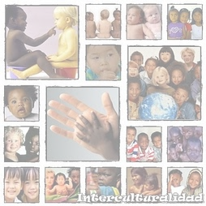

Beneficiarios del programa:

Niños y adolescentes de cualquier país y raza entre los 3 y 16 años, que deseen compartir con otros niños valores solidarios e interculturales y favorecer el encuentro con niños de diversas culturas y crear una red de solidaridad entre los niños.

Pretende el programa apoyar el acceso al nivel educativo correspondiente y acompañarles en el proceso de adaptación e integración, así como conservar raíces lingüísticas de países de origen.

Objetivos del programa:

- Encontrar en la Asociación a otros niños y adultos que les ayuden a su incorporación en la sociedad donde viven, facilitar la convivencia, el enriquecimiento y la comunicación entre los niños de distintas nacionalidades y culturas.
- Facilitar y acompañar a las familias, que lo necesiten, a través del servicio de orientación en la educación de sus hijos.
- Recibir apoyo escolar en grupos reducidos. Iniciar en la adquisición o/y perfeccionamiento del idioma castellano, según necesidades.
- Realizar programas sobre, animación a la lectura, filosofía para niños y adolescentes,
Aprender a estudiar, cuentos y juegos solidarios e interculturales, etc.
- Desarrollar el ocio y tiempo libre entre los niños, promoviendo experiencias de educación intercultural.
- Sensibilización de los niños sobre la situación de la infancia en otros países y realización de acciones para mejorar esas situaciones.
- Intercambio personal y grupal con otros niños del mundo.
- Proporcionar formación permanente para los voluntarios que trabajan en el proyecto u otros que quisieran participar en un futuro.
- Mejorar el programa evaluándolo de forma global y anualmente por el equipo que lo realiza y siempre que se considere necesario a cada mini-grupo.
- Realizar la memoria anual del Proyecto, como mejora para el Curso próximo.
Actividades Generales del programa:

Actividades con los niños a través de talleres de ocio, juegos cooperativas, teatro, taller de conocimiento personal y habilidades sociales, taller de aprender a estudiar.
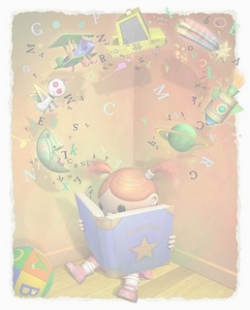
Salidas a la naturaleza, excursiones y campamento en verano.
Las actividades generalmente se realizan en 3 grupos: 3-6 años, 7 a 11 años, 12 en adelante.

Actividades para conocer y sensibilizar la realidad de los niños de los países en vías de desarrollo: proyección de audiovisuales, películas, fotos y dibujos, cuentos etc.

Intervención y participación de padres o de las asociaciones de inmigrantes para alguna actividad que tiene que ver con el país que estamos trabajando.

Visitas a exposiciones, títeres, cine para niños, deportes etc..

Participación en la semana de los Derechos del niño.

Fiesta intercultural en familia al finalizar el Curso y convivencia del Programa Adopta, donde los niños realizan talleres mientras los padres trabajan en grupos.

Clases de castellano para los niños que carecen del mismo y de nivelación escolar para los que presentan dificultades.

Clase de ruso para los niños procedentes de los países del Este.

Orientación y consulta psicopedagógica a los padres que lo demanden o para los niños que asistan a las clases de apoyo.

Actividades de los niños con los voluntarios, mientras los padres están en la Escuela de Familia.

Reuniones con los padres de los niños del Programa y participación en alguna actividad.

Reuniones con los voluntarios del programa para Programar actividades y evaluar el programa.

Corresponsabilidad y cooperación en actividades con otras asociaciones que trabajan con la infancia y la juventud.

ACTIVIDADES PARA EL CURSO

Talleres por edades:
Grupo de 3 a 7 años. Trabajando Las emociones con cuentos y juegos.
Grupo de 7 a 11 años “Aprender a aprender”, para mejorar el estudio.
 Grupo de adolescentes 12 a 15 años. “Nos comunicamos, relacionamos, sentimos y creamos”. Para aprender a conocernos y desarrollar lo emocional y creativo.

Conferencias y encuentros para adolescentes y jóvenes, con temas de interés: Educación sexual, importancia de la Identidad personal.

Talleres comunes a los grupos:

Taller de psicomotricidad (3 a 9 años).
Taller: “Jugando con el inglés” (cualquier edad, se harán grupos)

Impartido por jóvenes voluntarios a partir de 17 años, generalmente estudiantes o que han terminado sus estudios.
Colaboran también ocasionalmente: profesionales, cuenta cuentos…, y miembros de la Voz de los adoptados.

- PROGRAMA “COOPERANDO CON LOS NIÑOS DEL MUNDO”
Marco del programa:
Este programa se realiza desde el origen de la Asociación como una necesidad de contribuir a dar una respuesta colaborativa y solidaria con los niños del mundo que viven con carencias fuertes, tanto económicas-sociales, como afectivas, marginales e injustas.
En este Programa están incardinadas las acciones que, a través de Convenio y como Delegación realizamos con la Fundación COPRODELI y con los orfelinatos de S. Juan de Yarinacocha (Perú), Rusia, Ucrania y Senegal.
Pretendemos ir ampliando esta red cooperativa con otros orfelinatos en los que sea posible nuestra colaboración.
Beneficiarios:
Los niños y jóvenes de los países en vías de desarrollo con los que colaboramos, los niños del Programa Cuenta con nosotros y los voluntarios del propio programa.
Voluntarios del programa:
El grupo que principalmente trabaja en el Programa es muy reducido, lo componen unas 6 personas, pero en momentos puntuales apoyan los otros Grupos de la Asociación.

Objetivos

- Formar un grupo de personas con inquietud y talante solidario con los niños.

- Colaborar en una mejor calidad de vida con los niños de países en vías de desarrollo.

- Promocionar acciones en beneficio de los niños como: apadrinamientos, comercio Justo, subvenciones etc.
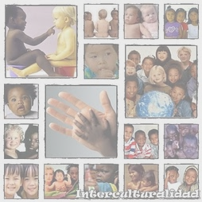

- Sensibilizar a la sociedad de las situaciones de pobreza y marginalidad de los niños.

- Cooperar con COPRODELI en aquellas acciones que soliciten: Subvenciones, apadrinamientos, vacaiones solidarias de voluntarios en Perú.

- Promocionar la cultura de los países con los que trabajamos.

- Coordinarse con Asociaciones o O.N.G que realizan acciones con los niños.

- Denunciar las injusticias que quebrantan los derechos de los niños.

- Impulsar, informar y seleccionar voluntarios para colaborar en el verano en Perú.

ACTIVIDADES A REALIZAR:

- Reparto de tareas y responsables para coordinar con los Programas de COPRODELI en Madrid.

- Presentación de Proyectos de Cooperación al desarrollo de la Junta de Castilla y León en la Convocatoria de Subvenciones y en otras instituciones.

- Recogida de propuestas de necesidades de los niños en el mundo.

- Propuestas de enlaces y colaboración con nuevos orfelinatos.

- Dossier sobre noticias de interés sobre los niños y sensibilización ante situaciones marginales e injustas.

- Colaborar en la puesta en marcha de exposiciones de Comercio Justo en la provincia de Segovia.

- Campañas de apadrinamientos de niños.

- Asistencia a reuniones con otros voluntarios de España de la Fundación COPRODELI en Madrid.

- Campaña de recogida ( Pañales, ropa, juguetes, medicinas, biberones etc.) para bebés de orfelinatos, Casas de niños de la calle de COPRODELI y aldea chipiba en S. Juan de Yarinacocha en Perú y Senegal.

D. PROGRAMA DE VOLUNTARIADO

Los voluntarios en la asociación son puntales importantes para que ésta pueda funcionar con más actividades y Proyectos en beneficio de los niños y jóvenes.

Cualquier persona puede ser voluntario, pero nos parece que es imprescindible que tengan en principio información de todos los programas para poder decidir donde colaborar.

Consideramos fundamental la formación del voluntariado para cada programa y esta se realiza mensualmente y siempre que lo necesiten.

ACTIVIDADES

- Entrevistas a los voluntarios para ver sus expectativas y darles información de lo que ofrece la Asociación, así como determinar dónde pueden colaborar personalmente.

- Planificación de los grupos de trabajo de cada programa.

- Detección de necesidades de los voluntarios.

- Formación, programación y evaluación de actividades de los voluntarios que asisten al Programa de Niños mensualmente.

- Asistencia de un representante a las reuniones de la Plataforma del Voluntariado.

- Participación en la Preparación del día del voluntariado y asistencia a la convivencia.

- Participación en la Red de Infancia y en la semana de los derechos del niño y otras actividades comunes.

- Evaluación de los Programas al finalizar el Curso.

- Entre las actividades específicas para este curso, posiblemente en la 1ª quincena de julio, estamos diseñando un Curso de formación para voluntarios sobre: “El voluntariado: diversas formas de trabajar en un grupo, en una Asociación o en una ONG”. Abierto a cualquier persona interesada de cualquier asociación.

3. ORGANIZACIÓN Y FUNCIONAMIENTO DE LA ASOCIACIÓN

Queremos que la Asociación: sea tarea de todos los que la formamos, que la sintamos como algo nuestro, que haya una corresponsabilidad entre grupos, que el trabajo esté repartido- según planteamiento personal de cada uno-, que formemos un ambiente de gran familia. Para ello, funcionamos y organizamos de la siguiente forma:

- Los responsables representativos y los órganos de funcionamiento de la Asociación son los determinados en los Estatutos: Junta directiva y representantes de Programas,Comisiones etc.
- La forma de funcionar en los programas es principalmente grupal con toma de decisiones colectivas y coordinados por los responsables de cada uno de los mismos.
- Funcionamiento de Comisiones generales para repartir tareas y caminar hacia la corresponsabilidad entre los que la formamos.

Entre las Comisiones creadas hasta ahora están:

 Comisión de Comunicación, información y divulgación de los programas de la Asociación, relaciones con MCS y actualización de la página Web.
◻ Comisión de Biblioteca.
✗ Comisión de información y acompañamiento en la adopción por países.
 Comisión de Convivencias, excursiones, salidas y fiestas.
 Comisión de Mantenimiento del Local.
Comisión de limpieza del local.
Comisión del Plan de formación.
Reuniones según las necesidades en cada una de ellas.

La Junta Directiva se reunirá 6 veces al año y ocasionalmente si hay temas urgentes. Celebramos al menos 3 Asambleas generales y siempre que haya necesidad de informar o llegar a acuerdos de toda la Asociación.

4. RECURSOS PERSONALES Y MATERIALES

Los recursos personales con los que contamos son los voluntarios: estudiantes de Magisterio, Psicología, profesionales (psicólogos, pedagogos, profesores y trabajadores sociales), cualquier persona interesada por los niños y jóvenes.

Ocasionalmente colaboran otras personas en los talleres, conferencias, propaganda, Asociaciones, Gabinetes de post-adopción –Psiconexo- de Madrid y grupos culturales o de animación para niños.

Los recursos materiales son los de los socios, con una cuota anual por familia de 60 Euros, Convenio con el Ayuntamiento de Segovia, ayudas de Caja de Ahorros de Segovia en momentos puntuales y Programa en la Banca Cívica de Burgos.

Actualmente tenemos alquilado un local, en el que se realizan la mayoría de las actividades y ocasionalmente nos cede locales el Ayuntamiento en los Centros de Servicios Sociales, la Caja de Ahorros y otros organismos oficiales.

La voluntariedad de las personas que aportan su tiempo y su profesionalidad y el aporte de los ponentes a veces gratuito, hace posible realizar las actividades que se programan cada año, queremos reconocer esta gran ayuda y esta disponibilidad de tantas personas que están interesadas por la infancia.

SEGOVIA a 14 de Enero del 2012

La Junta Directiva de Caminantes

